INFORME MENSUAL DE ACTIVIVIDADES (BALONCESTO, INICIACION VOLEIBOL Y CDI)

FECHA: febrero 28 DEL 2023
BALONCESTO: Se sigue trabajando duro con estos grupos los se les ve en la mayoría muchas riquezas motrices y gran entendimiento en los ejercicios a ejecutar. Como lo son las bases del baloncesto (drible, lanzamiento, doble ritmo)
Se realizo el primer intercambio deportivo con los equipos de prejuvenil los cuales fueron contra los seleccionados de guarne, granada y el Carmen de Viboral. De los cuales podemos identificar las falencias y fortalezas que estos equipos van desarrollando mediante los partidos
Al igual se participa en un festival en la ciudad de Medellín, el cual jugamos un total de 15 partidos con los equipos de iniciación.
INICIACION VOLEIBOL: Se inicia dándoles a conocer las bases básicas de este deporte, como lo es las posiciones de juego, el balón, sus funciones dentro de el campo de juego. Como también identificando las fortalezas y falencias motrices de estos deportistas.
CEI: Este mes se trabajó mucho la orientación y conocimientos de sus perfiles por medio de rondas las cuales les ayudan mucho con su música y ritmo a ir conociendo más su cuerpo y perfiles (derecho e izquierdo)
Al igual un trabajo coordinativo y aeróbico por medio de aros (ula ula) salto y velocidad.
Estos trabajos todos con su propio cuerpo, teniendo en cuenta que por su corta edad no todos poseen la capacidad motriz y concentración de hacer os ejercicios. Se les deja que vayan experimentando esta nueva etapa física.
- 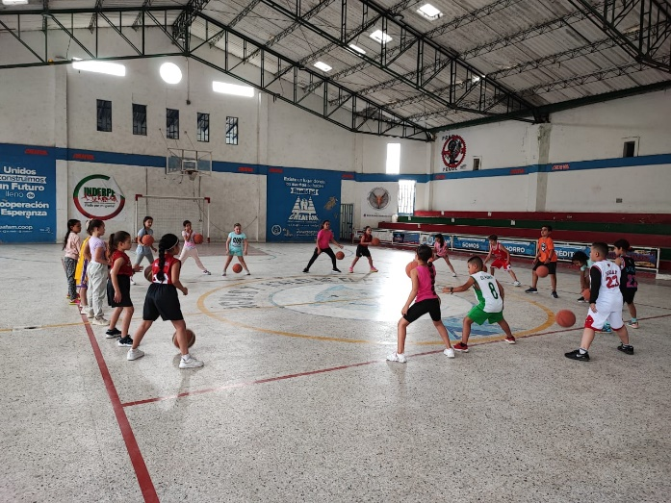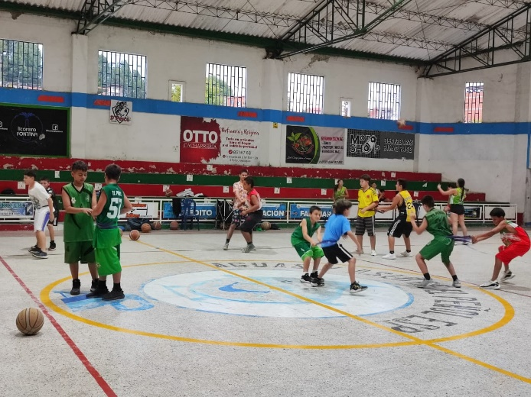
- 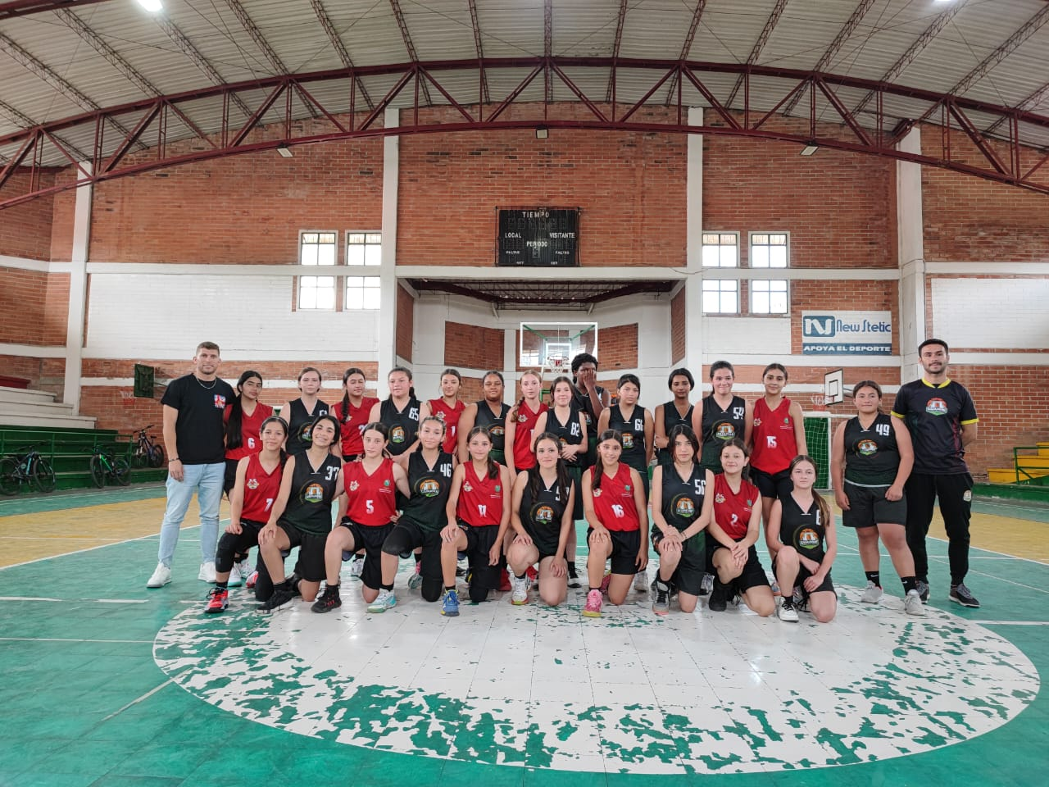
- 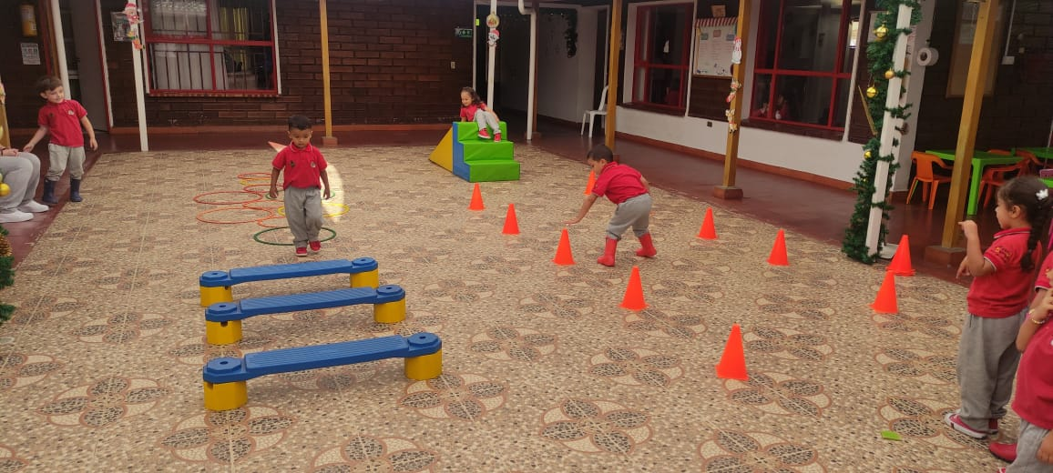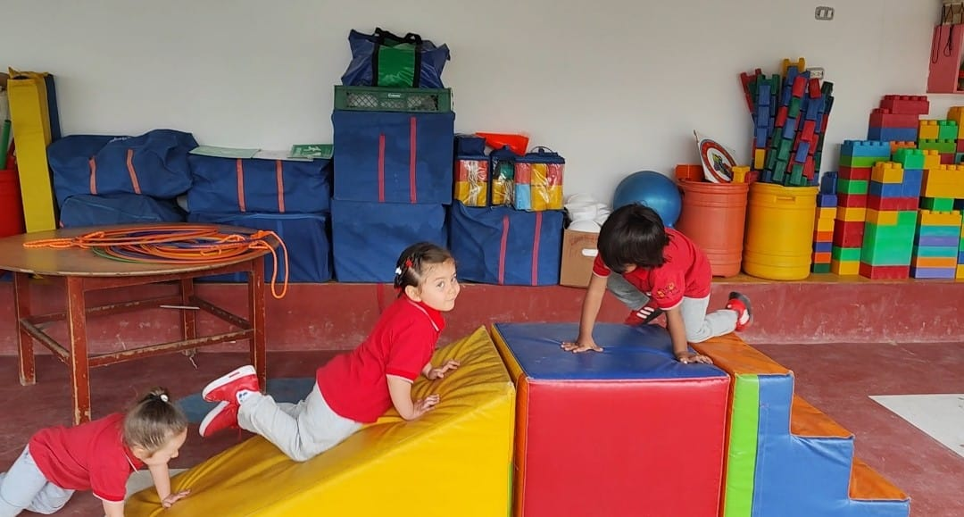

FIRMA MONITOR: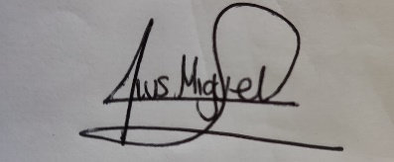
LUIS MIGUEL MARIN VALLEJO

